9. GLASBENA OLIMPIJADA – državno glasbeno tekmovanje
Konservatorij za glasbo in balet, 8. 3. 2020

Letos marca je potekala že 9. Glasbena olimpijada, to je državno glasbeno tekmovanje za osnovnošolce. Na poseben način se bo zapisala tudi v kroniko Bevkove šole, saj sta se tekmovanja letos prvič udeležili tudi dve učenki naše šole, in sicer Živa Višnjei iz 9.a ter Liza Knez iz 9. b razreda. Obe sta se na olimpijadi odlično predstavili.
Tako učenki kot mentorica kljub vestnim pripravam nismo vedela, kaj naj pričakujemo, »kje smo«, saj še nismo imele tovrstne izkušnje.
Že za šolsko tekmovanje smo se skrbno pripravljale, bolj ko pa se je bližalo državno, bolj smo skušale izkoristiti še vsako možnost. In naš trud se je obrestoval. Živa Višnjei je osvojila zlato priznanje, Liza Knez pa srebrno. Čestitke obema!
Priprave na tekmovanje in snovanje lastne skladbe od ideje do končnega zapisa ni bilo ravno preprosto, bil pa nam je poseben izziv. Samo tekmovanje je res zelo zahtevno, saj je sestavljeno iz treh delov:
- I. del – slušni, pisni in izvajalski test. → Poslušanje glasbenih primerov in z njimi povezana vprašanja ter testne naloge s področja glasbenega jezika. Del nalog se navezuje na dva prispevka iz revije Glasna ali drugih glasbenih publikacij.
- → Po pisnem testu sledi petje preproste melodije z notnega zapisa (petje a vista) in izvedba ritmične vaje.
- II. del – izvedba pesmi. Interpretacija vokalne skladbe (tekmovalec zapoje pesem po lastni izbiri).
- III. del – predstavitev svoje avtorske skladbe. Izvedba skladbe tekmovalca, ki jo je ustvaril pred tekmovanjem. Trajati sme največ tri minute. V skladbi lahko uporabi glas, akustična in elektroakustična glasbila ali multimedijo (avdiovizualno ustvarjanje).
Tekmovanje je potekalo skozi ves dan in čeprav smo bile 8. 3. 2020 na Konservatoriju za glasbo in balet od 8.00 do 19.00, nam ni bilo žal večerne utrujenosti. Tekmovanje, s pripravami vred, je sicer vsebovalo napetost, negotovost in obremenitev, hkrati pa je pomenilo možnost za druženje oz. spoznavanje vrstnikov, ki jim glasba pomeni vrednoto, možnost za vzajemno učenje, predstavljanje lastnih skladb ter za doživljanje pomembnih glasbenih izkušenj.
Vsem nam je bila to enkratna izkušnja in obogatitev.

Mentorica: Marija Zupan

PEVSKI NASTOP, zadnja »postaja« na tekmovanju za Živo in Lizo.
Živa je zapela pesem Ne bodi kot drugi (Gorazd Čepin)
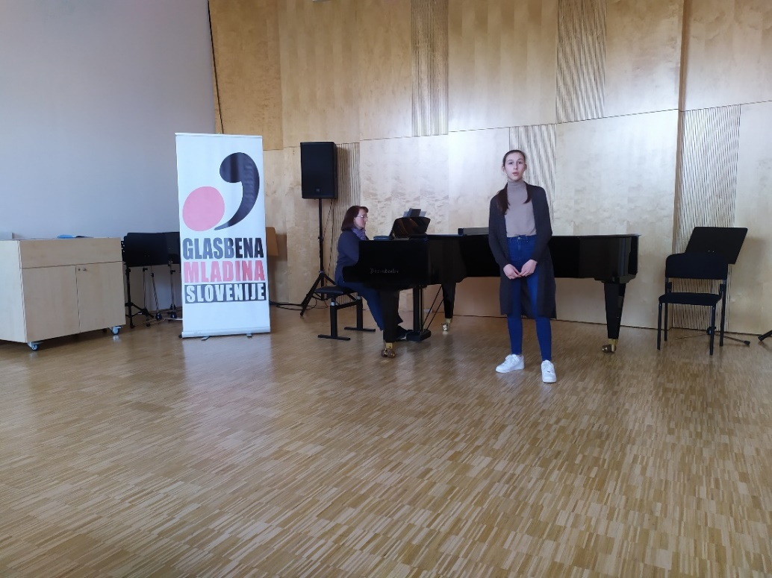

Liza pa je izvedla pesem Zvezde na nebu žare (V. Ovsenik, Sl. Avsenik).
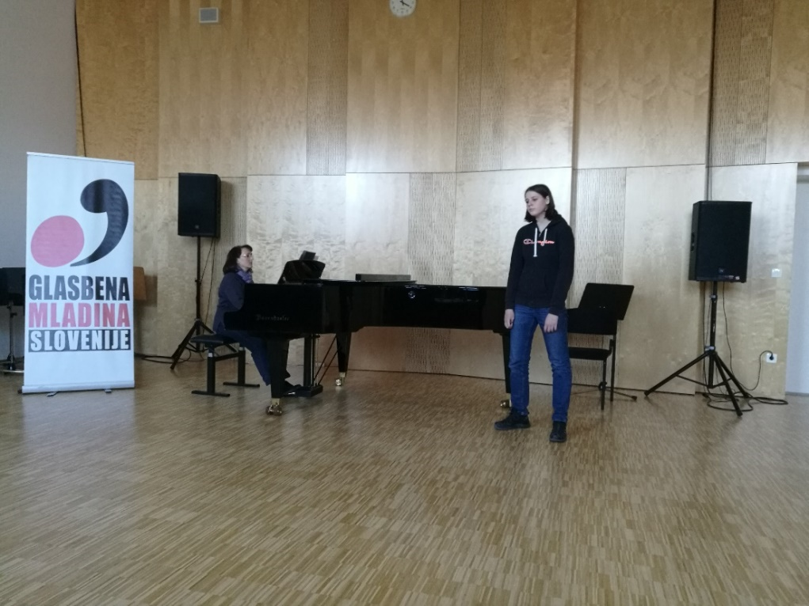
Še enkrat iskreno čestitam Živi in Lizi. Lepo mi je bilo sodelovati s tako zavzetima, skrbnima in prizadevnima učenkama.
Mentorica: Marija Zupan

